Практическая работа.
Ручные стежки и строчки.

Выполнение ручных стежков и строчек.
Учитель объясняет и показывает учащимся, как выполнять работу. Обращая их внимание на аккуратность в работе, соблюдение правил
безопасности работы.

Рисунок | Название строчки | Термин | Применение | Образец (из ткани)
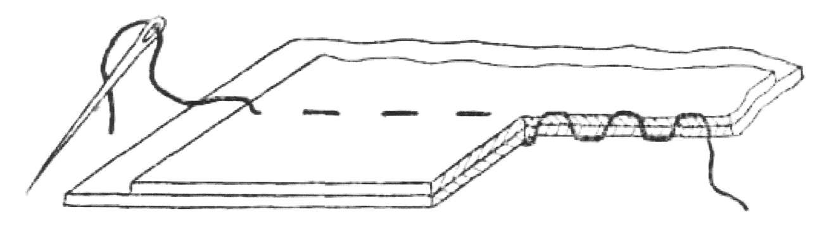 | Прямой | Сметочные | Во всех видах изделия для временного соединения деталей и образования сборок.
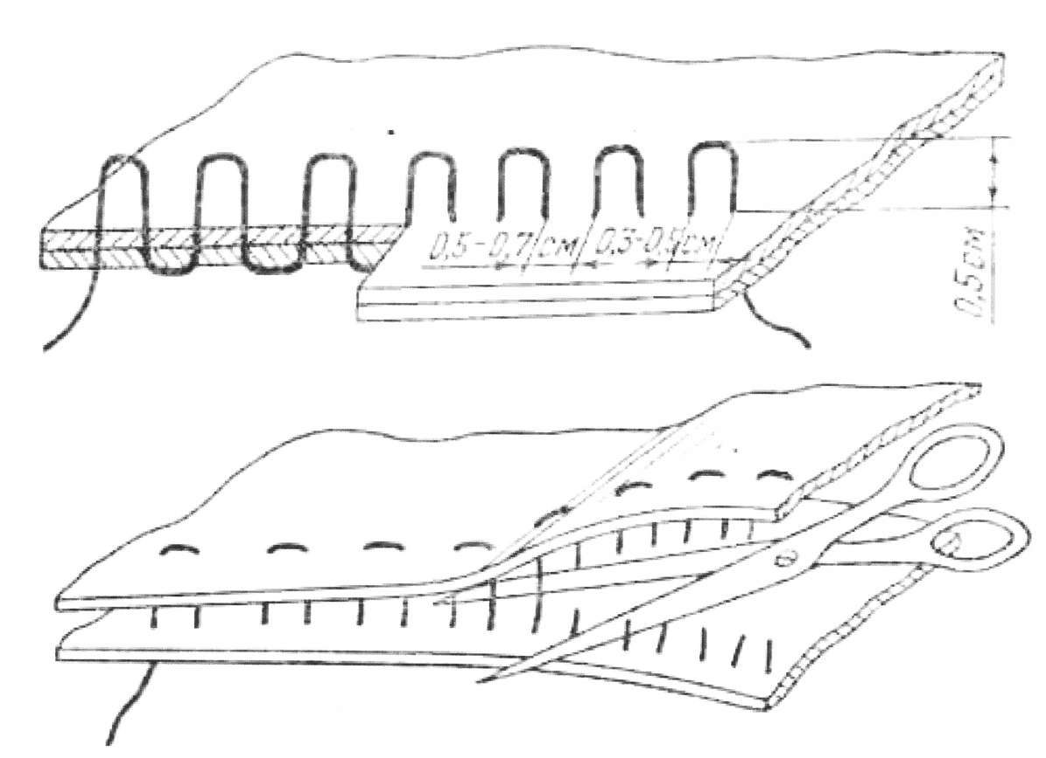 | Копировальный | Проложить строчку | Перенести линии расположения изделия с одной стороны на другую
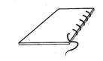 | Косые | Сметочные (наметочные) | Для временного соединения деталей. Служат для предохранения срезов ткани от осыпания, их прокладывают слева на право, огибая срезы, как показано на рисунке.
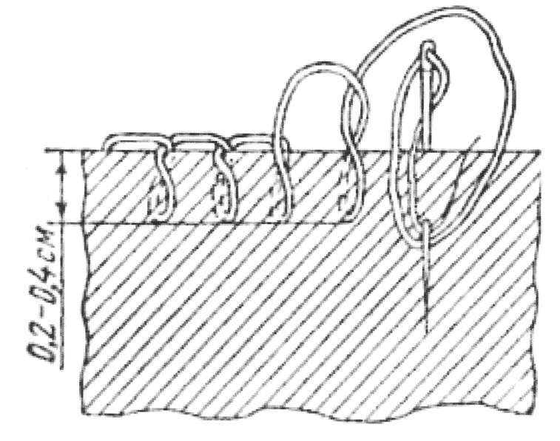 | Петельные | Сметочные (наметочные) | применяют при обметывании и изготовлении нитяных петель
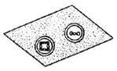 | Стежки для пришивания фурнитуры | Закрепки, нитяные петли | Для пришивания пуговиц, для пришивания крючков и петель
 | Крестообразные | Обметочный | Для подшивания подогнутых срезов деталей из неосыпающихся тканей.
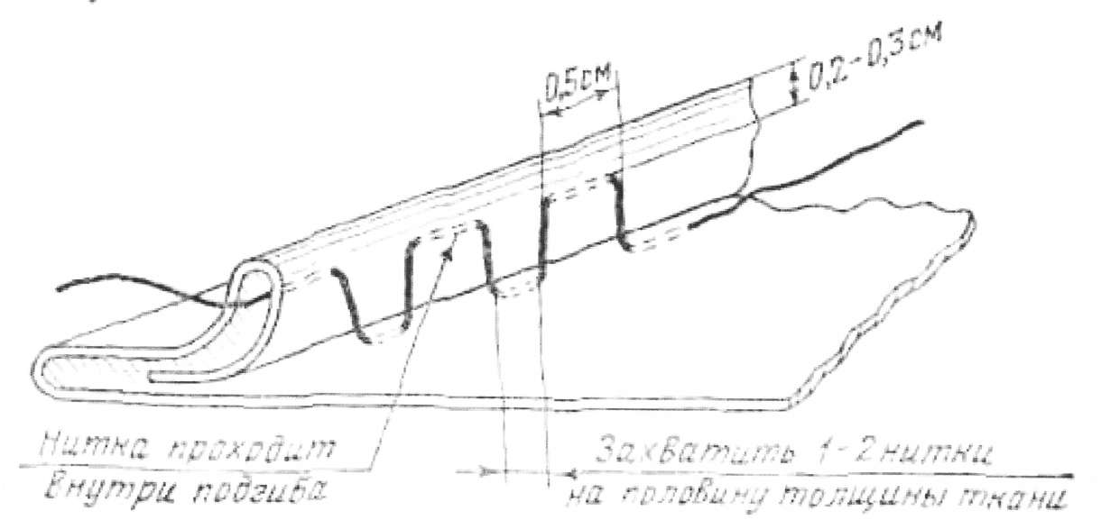 | Подшивочные потайные. | Подшивочный. | Стежки, не видимые ни с лицевой, ни с изнаночной стороны изделия. Ими пользуются для прикрепления подогнутого края, например для подшивания низа платья или юбки.

